8 класс.
Тема урока «Грим, визажистика, причёска в практике дизайна».
Цели урока - познакомить учащихся с понятием " грим", "визажистика", причёска. Коррекционная цель - развитие речи, памяти, запоминание новых слов и понятий.
Ход урока.
1. Оргмомент, настрой на урок.
2. Слово учителя. Объяснение нового материала.
3. Показ слайдов, видео.
4. Работа в тетрадях.
5. Итог урока. Задание на дом. Практическая работа.

Здравствуйте ребята. Будем заниматься, будем читать, писать, выполнять задание. Приготовьте тетрадь, ручку. Запишите число, тему урока.
Тема нашего урока «Грим, визажистика и прическа в практике дизайна».
Вы эти слова слышали, а теперь прочитайте, что означают эти понятия. А потом запишите в тетрадь.
Грим и визажистика определяют внешний облик человека.
Грим - это искусство изменения внешности при помощи различных красок, париков и причёсок. Грим бывает актерский и бытовой.
Визажистика - это вид бытового грима. В современной жизни люди часто обращаются к косметике, парикмахерскому искусству, чтобы подчеркнуть достоинства своей внешности.
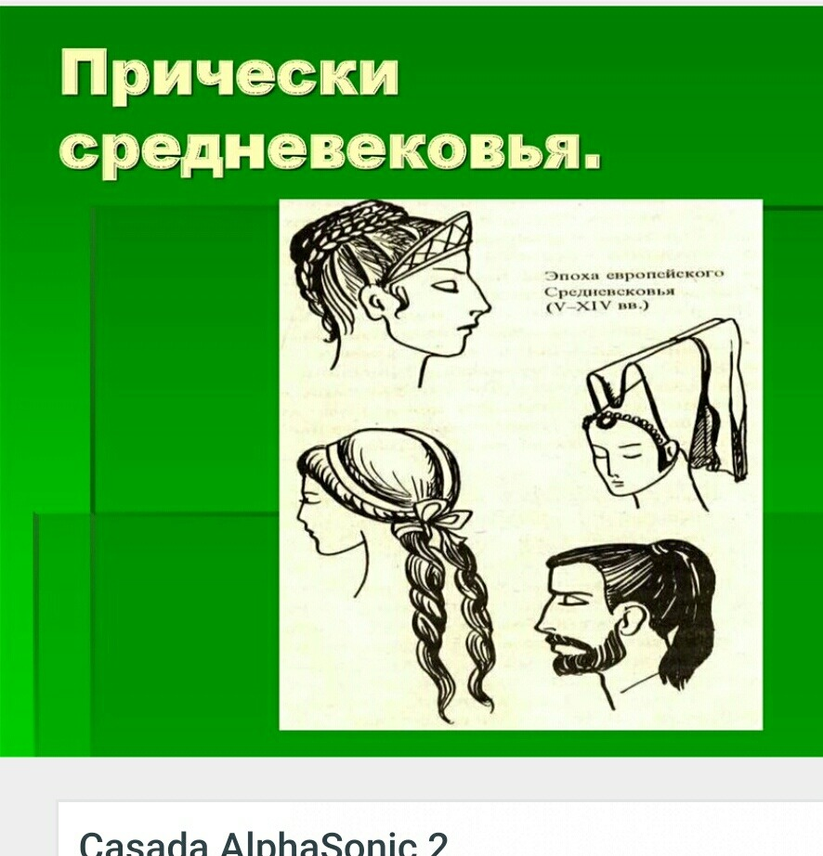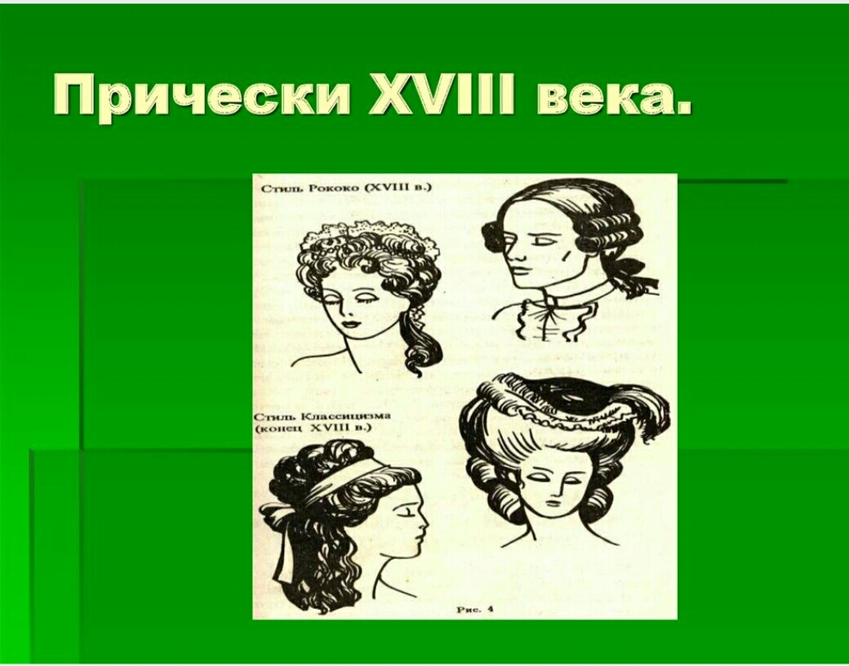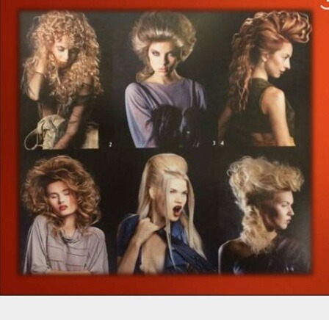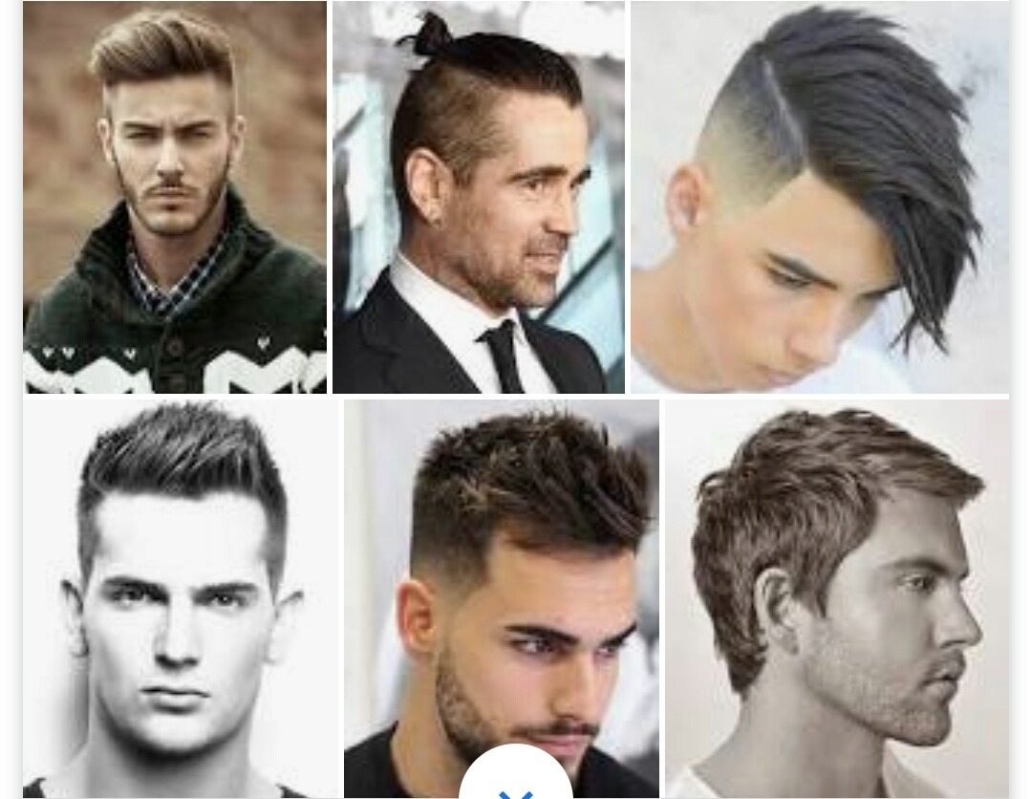
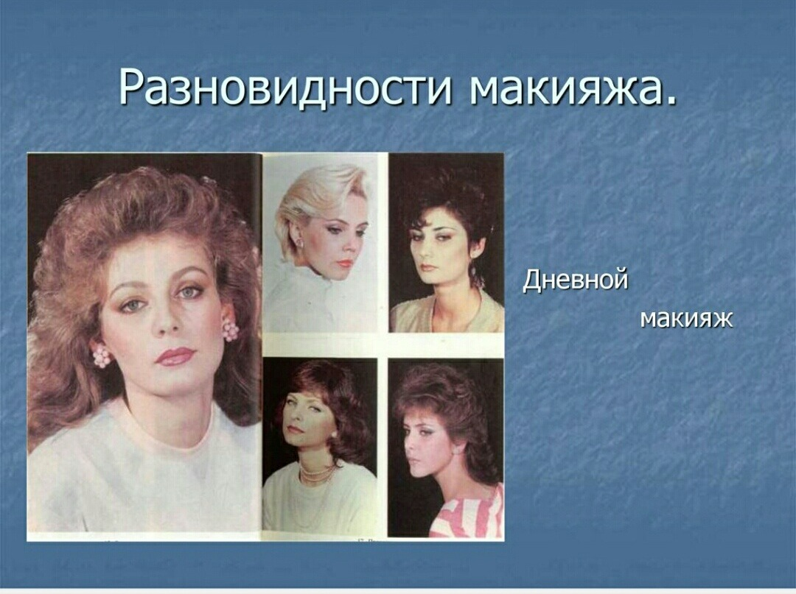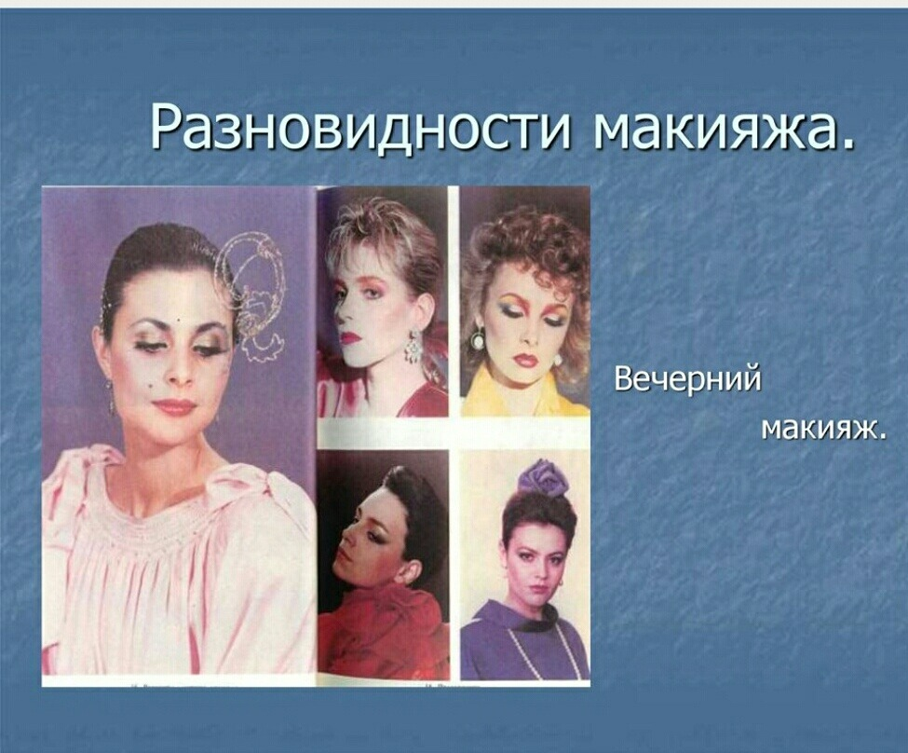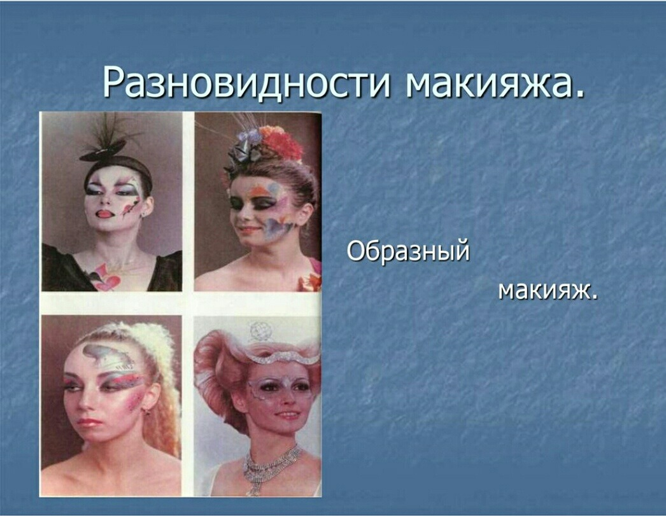
После занятий можно будет посмотреть видео, как наносят грим, как делается макияж, визаж.
https://youtu.be/4bABfB8Wg1s

Домашнее задание.
Ответить на вопросы:
1. Что такое грим?
2. Что такое визажистика?
3. В каких профессиях люди используют грим?
4.Зачем люди используют косметику и делают прически?
Ответы присылайте в сообщения мне.
Урок закончен. Всем спасибо. До свидания.

